SC6113 五分钟演示 · 超级手把手版（成员 E）
这份文档假设你完全没碰过 MetaMask。每个动作都拆成「鼠标点哪里 → 等几秒 → 屏幕上出现什么字 → 嘴里说什么」。
带红框的截图：红框 = 你要点的按钮。带红圈的 MetaMask 示意图：红圈 = 你要点的按钮。
重要：本机 8545 端口被别的软件（Ganache）占着，我们项目已全部改用 8546 端口。所有文档里的 8545 都作废，MetaMask 网络也必须填 8546。

零、先搞懂你要演示的是什么（1 分钟读完）
- 系统 = 网页（前端）+ 后端 + 一条本地区块链。
- 钱锁在链上的"托管合约"里，不是存在任何一方账户里。
- 三个角色 = 三个钱包：甲方（出钱的）、乙方（干活的）、仲裁员（吵架时判的）。切换角色 = 在 MetaMask 里切换账户。
- 你要演示的两段戏：
  - 戏一：乙方交活 → 甲方点验收 → 合约自动把钱打给乙方（讲"验收即付款、谁也赖不了"）。
  - 戏二：甲方拒收 → 乙方不服发起争议 → 钱冻结 → 仲裁员判给乙方（讲"纠纷也有规则管"）。

一、上台前准备（演示当天提前 20 分钟做，按顺序做）

准备 1 + 2 合并：双击两个文件（约 2-3 分钟，全自动）
你的电脑不需要会任何命令。 打开文件夹 D:\Documents\qwen-agent\ajBjhW5orS\default\SC6113\D-integration，里面有 4 个带编号的文件：
第一步：双击 2-部署合约并准备数据（黑底白字的那个文件图标）。
它会自动做完全部事情：开本地链 → 部署合约 → 把新合约地址写进配置 → 开后端窗口 → 开前端窗口 → 造好两个演示项目。你只需要看着它跑，最后看到：
ALL READY! Open http://localhost:5173 in your browser.

= 全部成功。这个窗口可以关了。
它跑的过程中会弹出 3 个新窗口（标题写着 SC6113 chain / backend / frontend），这 3 个窗口整个演示期间都不要关。
没看到 ALL READY 而是看到 FAILED？把整个窗口截图发我，别自己重试。
第一次双击可能被 Windows 问"是否仍要运行"→ 点"更多信息"→"仍要运行"。
（备用）单独双击：万一演示中某个窗口被你不小心关了，双击对应文件重开即可：
- 1-启动链 = 重开本地链窗口
- 3-启动后端 = 重开后端窗口
- 4-启动前端 = 重开前端窗口
注意：只要重开过 1-启动链，就必须再双击一次 2-部署合约并准备数据（链一重启，合约和数据就没了，这个文件会全部自动重建）。

准备 3：配置 MetaMask（5 分钟，只做一次）
3.0 第一次打开狐狸**（新版欢迎页有三个黑色按钮"使用 Google / Apple / Telegram 继续"——**都不要点**，它们会绑定你的真实账号）。随便用哪种方式先把钱包建起来（创建新钱包或用私钥助记词都行），设密码、助记词提示一律跳过。**建出来的第一个随机账户用不上，别管它。
3.0b 导入三个演示账户（关键步骤，唯一可靠的方式）：
- 点狐狸面板左上角账户名旁的下拉箭头 → 列表最下面 「添加账户或硬件钱包」 → 选 「使用私钥导入账户」。
- 粘贴第一串私钥（整行复制）→ 导入：
0x59c6995e998f97a5a0044966f0945389dc9e86dae88c7a8412f4603b6b78690d
导入后地址显示 0x7099…79C8，切到 Localhost 8546 网络后余额 = 10000 ETH（这就是对的标志；余额 0 = 网络没切对或账户不对）。
- 重复两次，导入：
  - 乙方：0x5de4111afa1a4b94908f83103eb1f1706367c2e68ca870fc3fb9a804cdab365a（地址 0x3C44…93BC）
  - 仲裁：0x7c852118294e51e653712a81e05800f419141751be58f605c371e15141b007a6（地址 0x90F7…b906）
- 给三个账户改名（点账户名旁铅笔✏️）：0x7099 开头 = Client、0x3C44 = Freelancer、0x90F7 = Arbitrator。最初那个随机账户改名"废弃"，永远不要选它。
3.1 添加网络（如果列表里已有"Localhost 8546"就跳到 3.2）：
- 点浏览器右上角狐狸图标 → 点左上角网络名（可能写着 Ethereum / 以太坊主网）→ 添加网络 → 手动添加网络。
- 四个格子这样填：
  - 网络名称：Localhost 8546
  - RPC URL：http://127.0.0.1:8546
  - 链 ID：31337
  - 货币符号：ETH
- 点保存，然后切换到这个网络（网络名出现在狐狸窗口顶部）。
3.2 现在把账户切到 Client（左上角下拉 → 点地址 0x7099 开头那一行，前面出现对勾 = 切好了），并确认网络是 Localhost 8546、余额 10000 ETH。
排错：余额显示 0 = ①网络没切到 Localhost 8546，或 ②选中的不是三个导入账户之一。地址对、网络对，余额必然是 10000。

准备 4：登录一次（1 分钟）
- 浏览器打开 http://localhost:5173。
- 看到右上角蓝色按钮 Connect MetaMask，点它。
- 狐狸弹窗出来 → 点 Connect（连接请求）。
- 按钮变成 Sign in with wallet，再点它。
- 狐狸弹窗变成签名请求（长这样，点蓝按钮 Sign）：
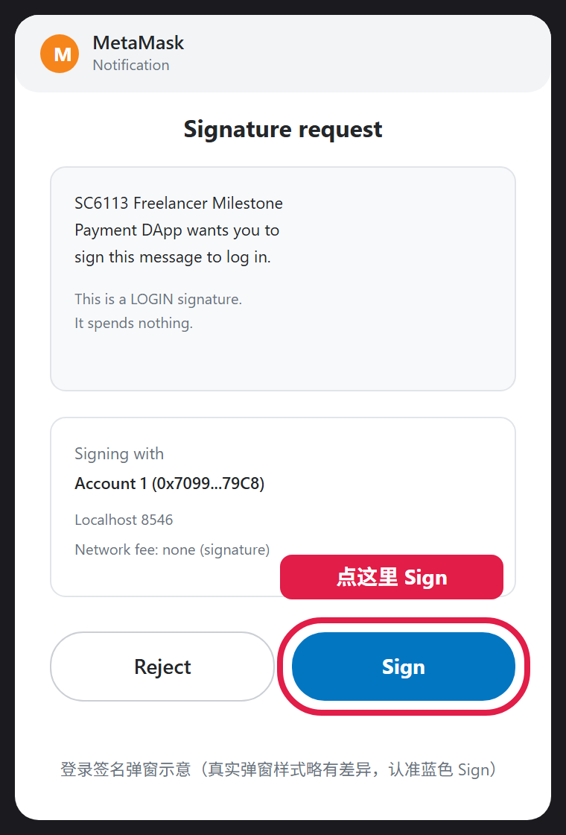
MetaMask 登录签名弹窗示意
- 网页右上角变成 0x7099…79c8、标题变成 Client workspace = 登录成功。

准备 5：上台前 30 秒检查
- [ ] 三个 SC6113 窗口（chain / backend / frontend）都开着、无红字
- [ ] 浏览器开 http://localhost:3001/health，页面里有 "chainMode":"evm"
- [ ] 网页 Projects 里能看到 Demo Website 和 Demo Dispute Project 两行
- [ ] MetaMask：网络是 Localhost 8546、账户是 Client
- [ ] 浏览器只留这一个标签页 + 同学 PPT 的标签页

准备 6：登录成功后（看到 Client workspace），接下来按顺序做
你现在的状态 = 一切就绪。接下来就是把第二节的两段戏完整走一遍（排练），照着下面的顺序一步步做。每一步的详细说明和截图见第二节对应段落，这里只列动作顺序：
先核对（10 秒）
- 点左侧 Projects → 确认列表里有 Demo Website 和 Demo Dispute Project 两行。没有就双击 2-部署合约并准备数据 重来。
戏一：交活 → 验收 → 自动付款（练 1 遍，约 3 分钟）
- 切乙方：点狐狸图标 → 左上角账户下拉 → 选 Freelancer（0x3C44…，余额 10000）。
- 回网页点右上角蓝色按钮（显示 Sign in with wallet）→ 狐狸弹窗点 签名 → 标题变 Freelancer workspace。
- Projects → 点 Demo Website → 对第一个里程碑 Design 点 Submit milestone。
- 弹输入框「Submission note」→ 填 Final logo files delivered → 确定；第二个弹框留空 → 确定；狐狸弹窗 → Confirm。
- 盯按钮等四步文案走完 → Design 变 SUBMITTED。
- 切甲方：狐狸选 Client → 网页点钱包按钮 → Sign in with wallet → 签名。
- 同一页面点 Approve & release → Confirm → Design 变 APPROVED（钱已自动付给乙方）。
- （可选）对第二个里程碑 Launch 重复 4–8，项目会变 COMPLETED。
戏二：拒收 → 争议 → 仲裁（练 1 遍，约 3 分钟）
- 切乙方 → 签名登录 → Projects → 点 Demo Dispute Project（里程碑已是 REJECTED 状态）。
- 点 Raise dispute → 弹框填 Work was delivered as agreed → 确定 → 狐狸 Confirm → 项目变 DISPUTED。
- 切仲裁：狐狸选 Arbitrator（0x90F7…）→ 网页钱包按钮 → 签名登录。
- 点左侧 Disputes → 卡片上点 Release to freelancer → 狐狸 Confirm → 变 RESOLVED。
收尾（练 1 遍，30 秒）
- 切回甲方（或保持仲裁）→ 点左侧 Transactions 看一眼 → 再点 Event logs 看一眼。
排练完必须做：以上操作把两个演示项目都"消耗"掉了（Demo Website 已付款、Dispute 已裁决）。正式上台前双击一次 2-部署合约并准备数据，等 ALL READY!，两个项目恢复初始状态。
切角色口诀（全流程共 4 次切换，就这一个动作）：狐狸里选账户 → 网页点右上角蓝色按钮 → 狐狸弹窗点签名。练到不用想为止。

二、正式演示 · 逐秒操作（照做即可）

第 0 段 0:00–0:30 开场
手上动作：PPT 讲完 → 切到浏览器 → 点左侧栏 Projects（红框①）：
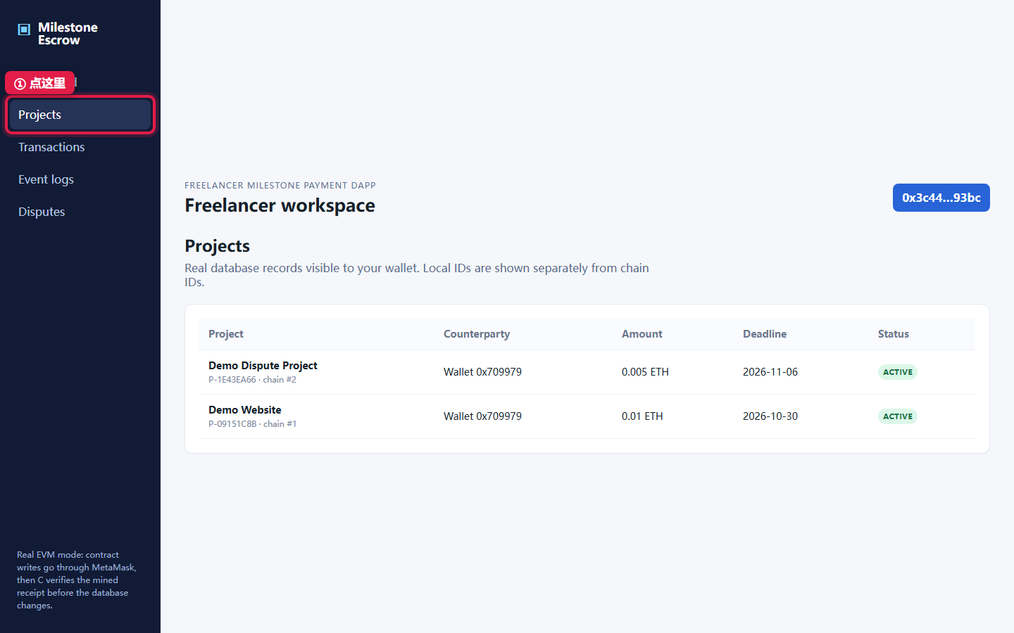
点左侧 Projects
屏幕上会出现：两行项目表格：
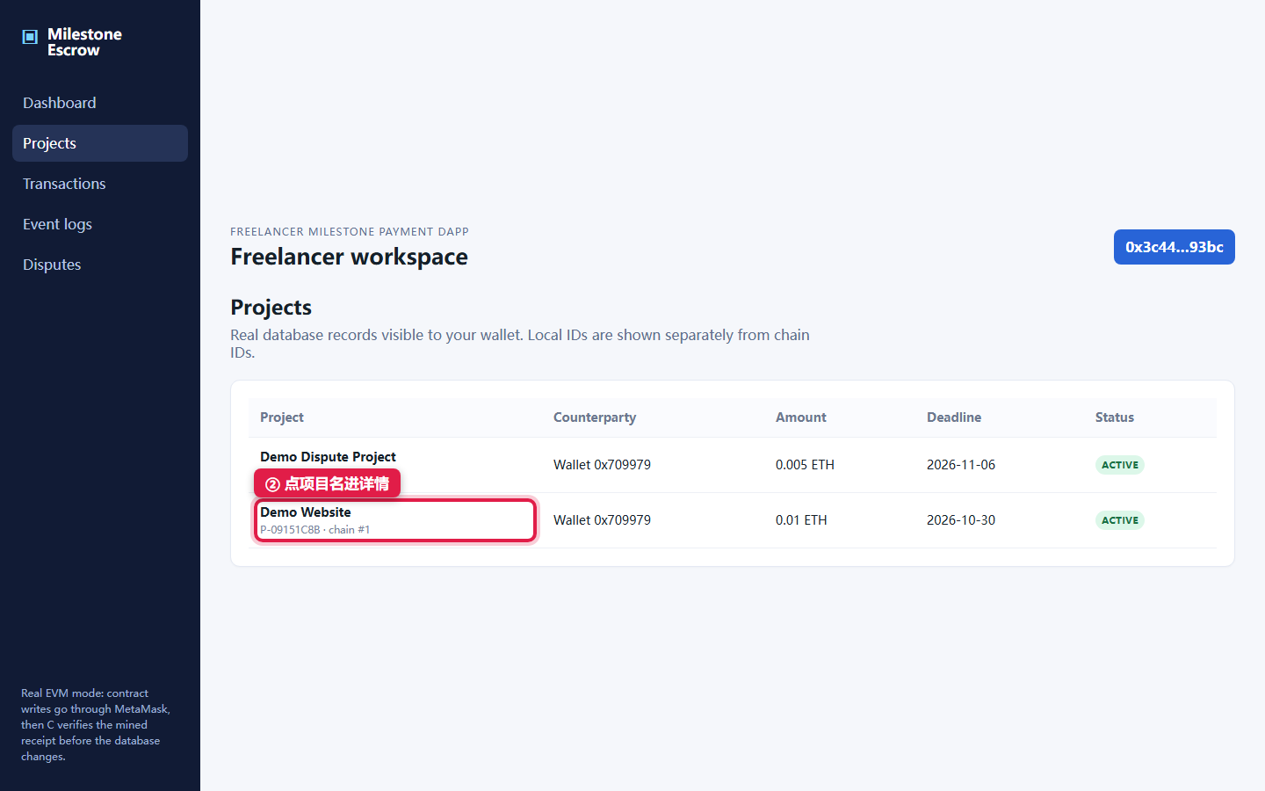
项目列表
嘴上说（30 秒）：
"这是我们组的里程碑付款系统。钱不放在任何人的账户里，而是锁在区块链的托管合约中。这里有两个已经注资的项目，接下来两分钟我演示两件事：正常验收怎么自动付款，以及出纠纷时仲裁怎么裁。系统有三个角色——甲方、乙方、仲裁员，切换角色就是切换钱包。"

第 1 段 0:30–2:10 戏一：交活 → 验收 → 自动付款

动作 1：换成乙方钱包（20 秒）
- 点狐狸图标 → 点头像 → 点 Freelancer。
- 回网页，点右上角蓝色钱包按钮（红框③，现在显示 0x7099…79c8）：
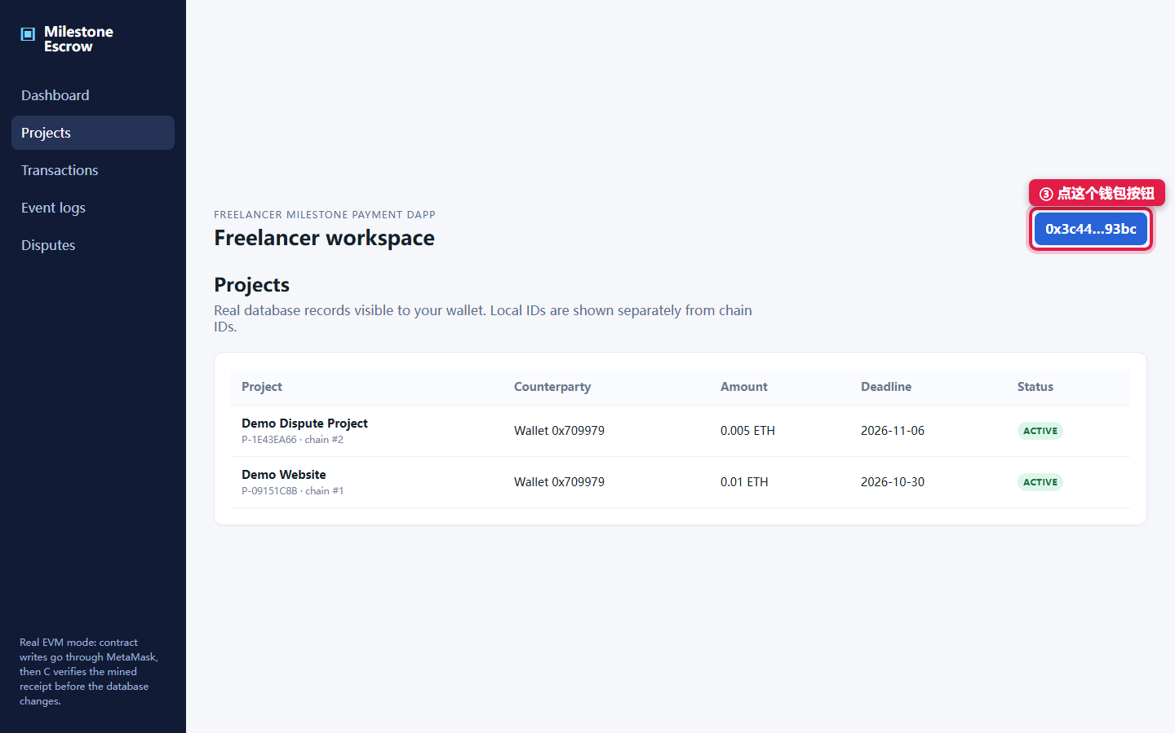
点右上角钱包按钮
- 按钮变成 Sign in with wallet，点它 → 狐狸签名弹窗 → 点 Sign（见准备 4 的图）。
- 网页标题变成 Freelancer workspace、右上角变 0x3c44…93bc = 切换成功。
嘴上说："现在我是乙方。"

动作 2：乙方提交成果（50 秒）
- 点列表里的 Demo Website（红框②那张图里的项目名）。
- 进入详情页，找到第一个里程碑 Design，点右边的 Submit milestone（红框④）：
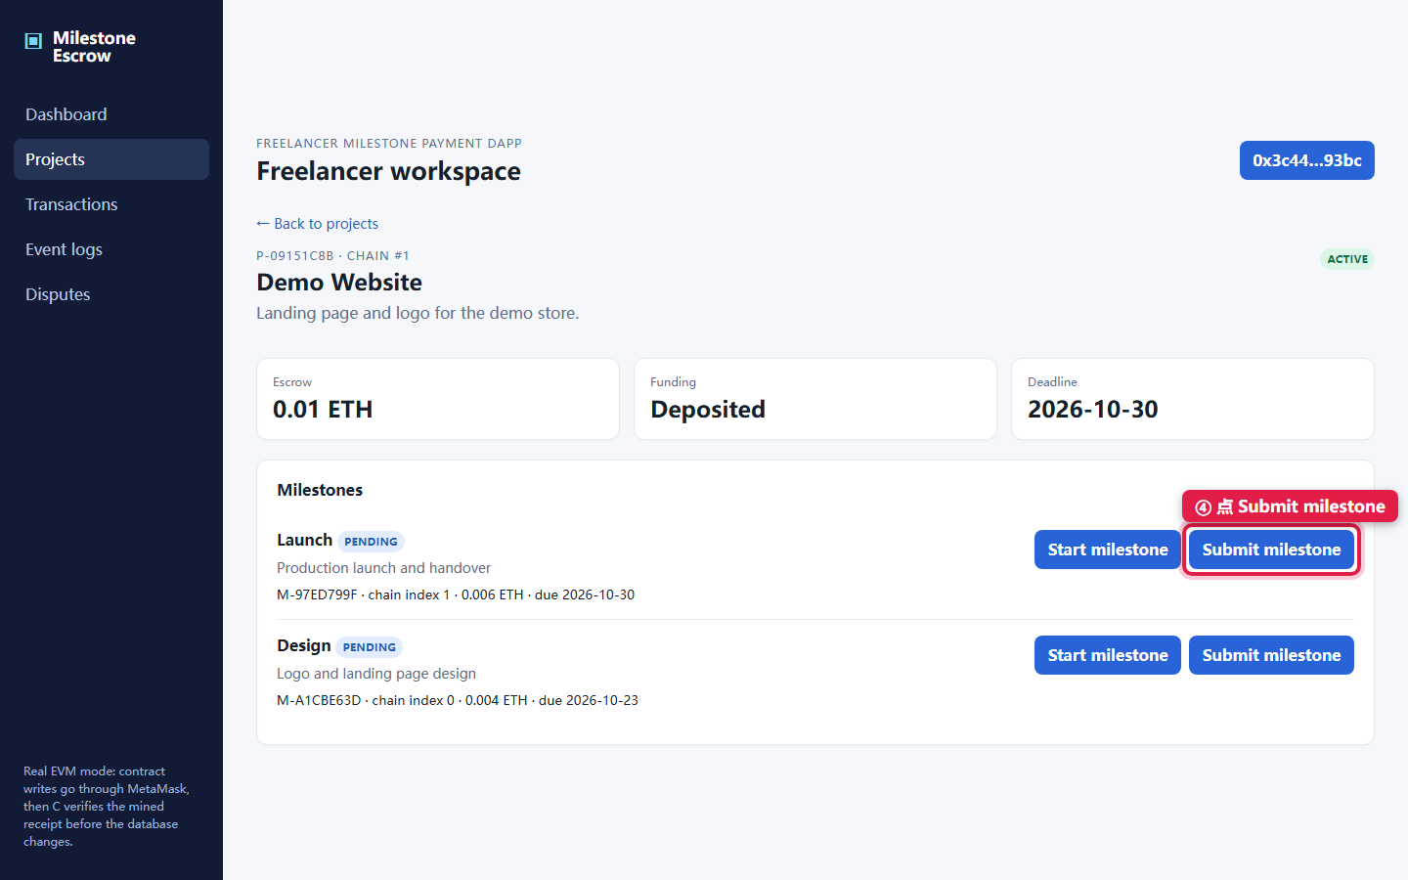
点 Submit milestone
- 浏览器弹一个小输入框，标题 Submission note → 输入 Final logo files delivered → 点确定（OK）。
- 又弹一个输入框 Evidence URL → 什么都不填，直接点确定。
- 狐狸弹窗出现（交易确认，长这样）→ 点蓝按钮 Confirm：
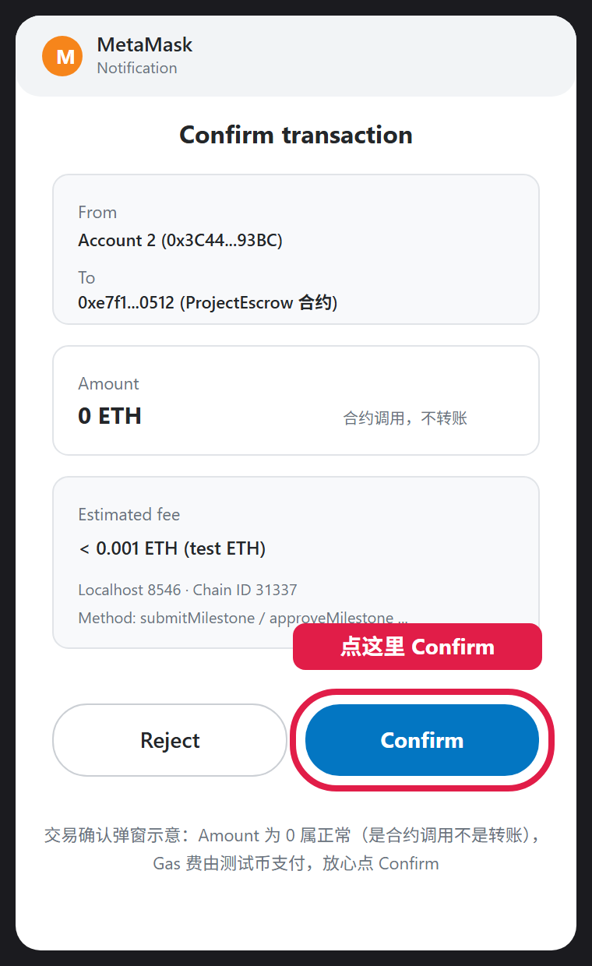
MetaMask 交易确认弹窗示意
弹窗里 Amount 是 0 ETH 属正常——这是"调用合约"不是"转账"。Gas 费用测试币付，不花真钱。
- 盯住按钮等 5~10 秒，它依次变成：Transaction submitted… → Waiting for blockchain confirmation… → Recording and verifying with backend… → Recorded successfully.
- Design 里程碑旁边出现蓝色小标签 SUBMITTED，下面多出你写的那句话 = 成功：
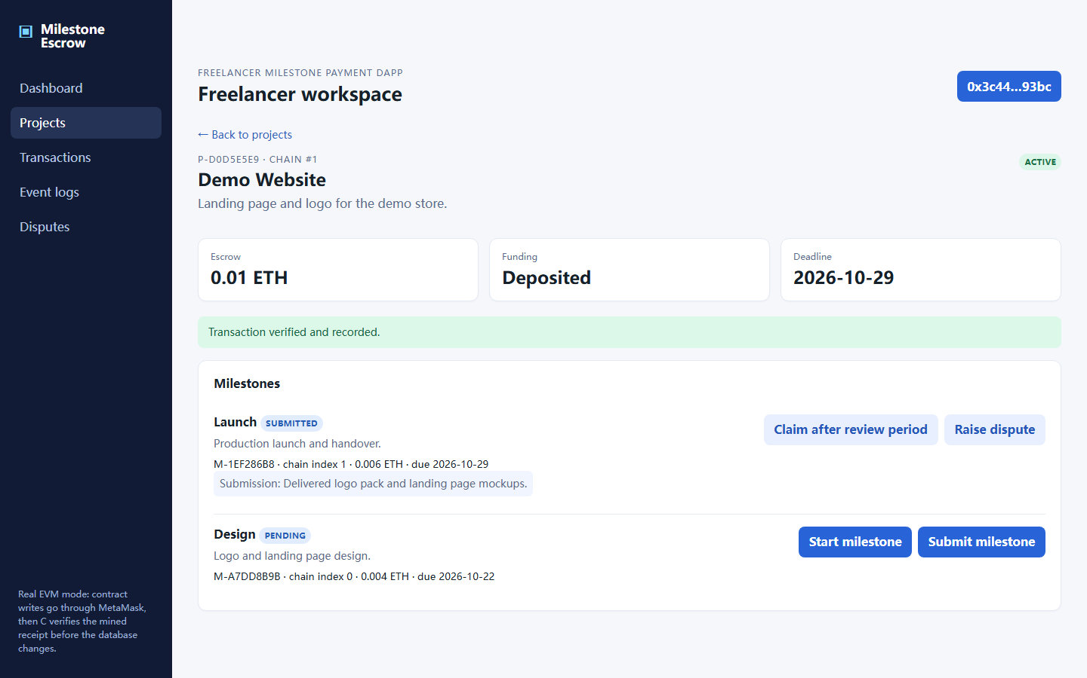
提交成功
嘴上说："乙方提交成果。注意：提交内容的哈希先写进链上交易，后端再回链上核验这笔回执，核验通过才入库。现在状态是 SUBMITTED，等甲方验收。"

动作 3：甲方验收 = 自动付款（50 秒）
- 狐狸切到 Client → 网页点右上角钱包按钮 → Sign in with wallet → 狐狸弹窗 Sign。
- 还停在 Demo Website 页面（如果跳走了：点左侧 Projects → 点 Demo Website）。
- 对 Design 里程碑点 Approve & release（红框⑤）：
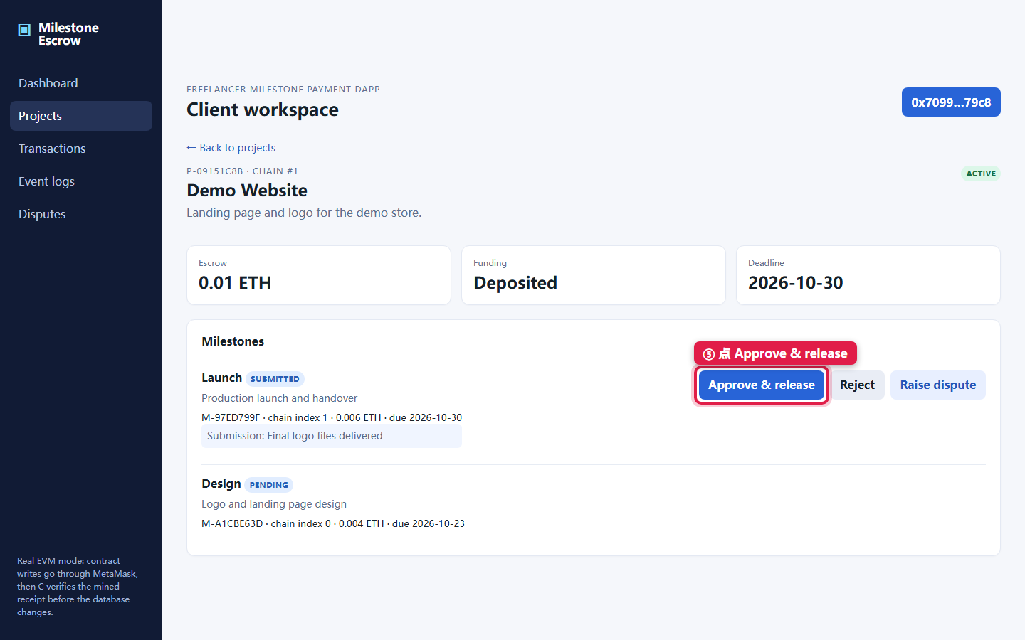
点 Approve & release
- 狐狸弹窗 → Confirm → 盯按钮等它走完四步文案。
- Design 变成绿色标签 APPROVED：
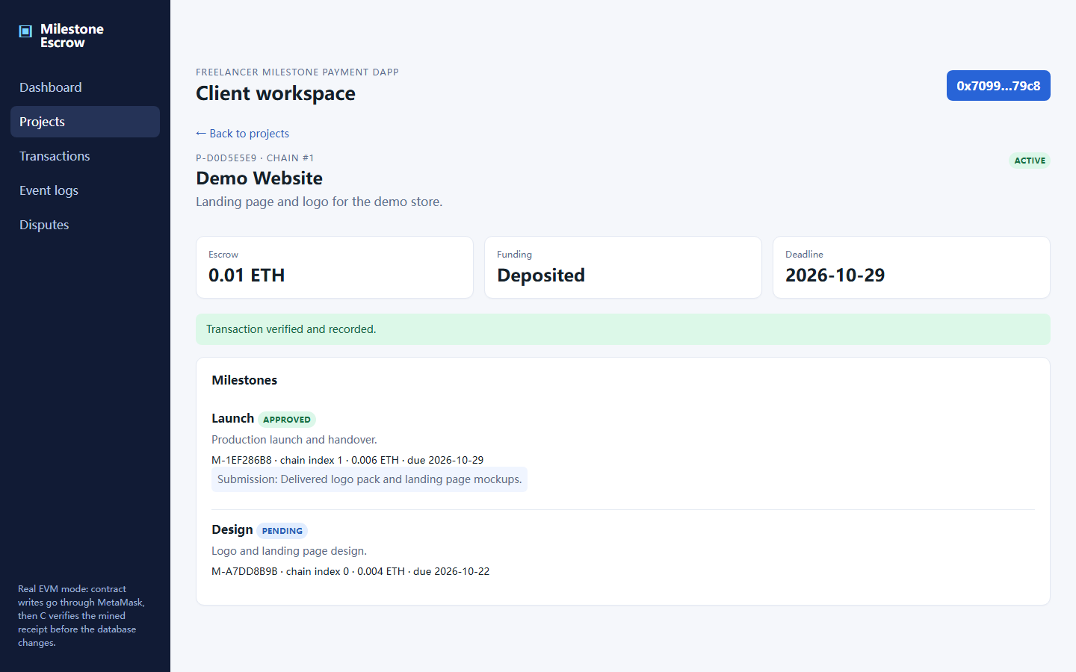
验收成功
嘴上说（全场最重要的一句话，放慢）："甲方点验收的这一刻，托管合约自动把 0.004 个 ETH 从托管里转给乙方。是合约执行的，不需要任何人手动转账，甲方也没法点了验收又赖账。这就是整个系统的核心。"

第 2 段 2:10–4:00 戏二：拒收 → 争议 → 仲裁

动作 4：乙方发起争议（60 秒）
- 狐狸切 Freelancer → 网页点钱包按钮 → Sign in with wallet → Sign。
- 点左侧 Projects → 点 Demo Dispute Project。
- 屏幕上：里程碑 Backend API 是红色标签 REJECTED，下面有行小字 Rejection: Missing authentication endpoints.（剧情：乙方交过活、甲方拒收了）：
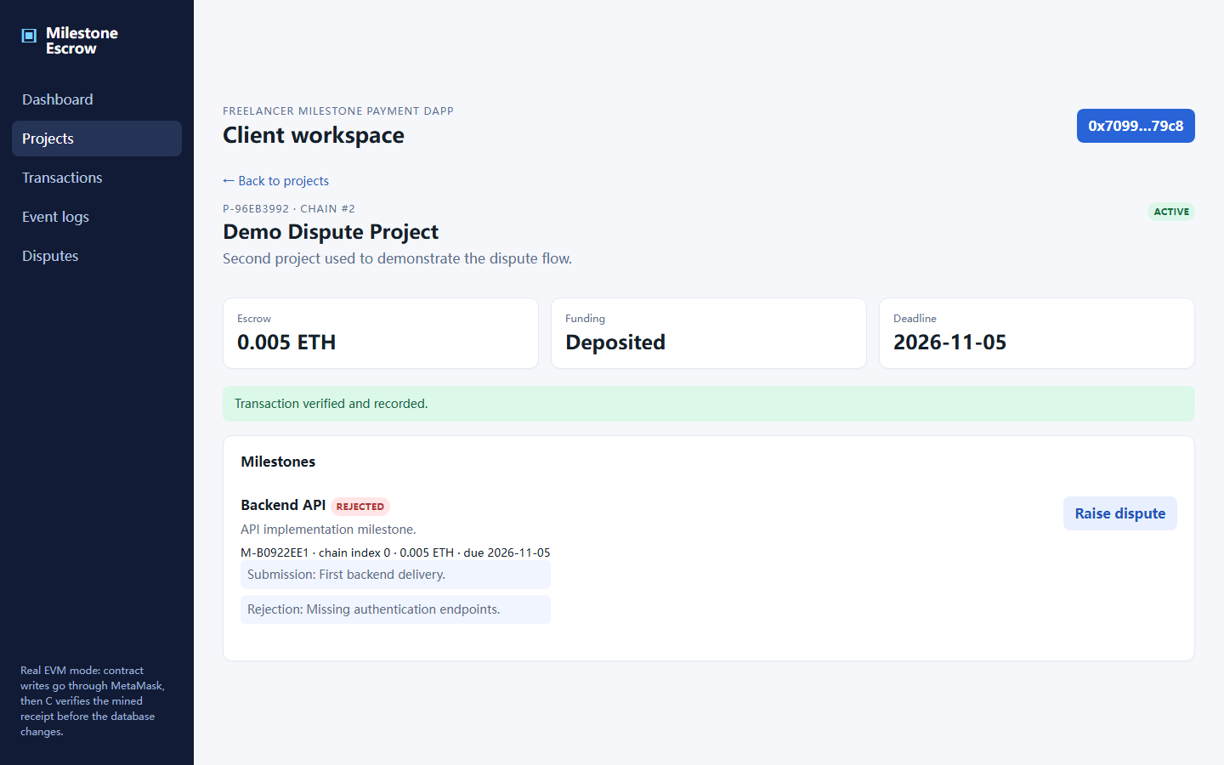
里程碑被拒收
- 点 Raise dispute（红框⑥）：
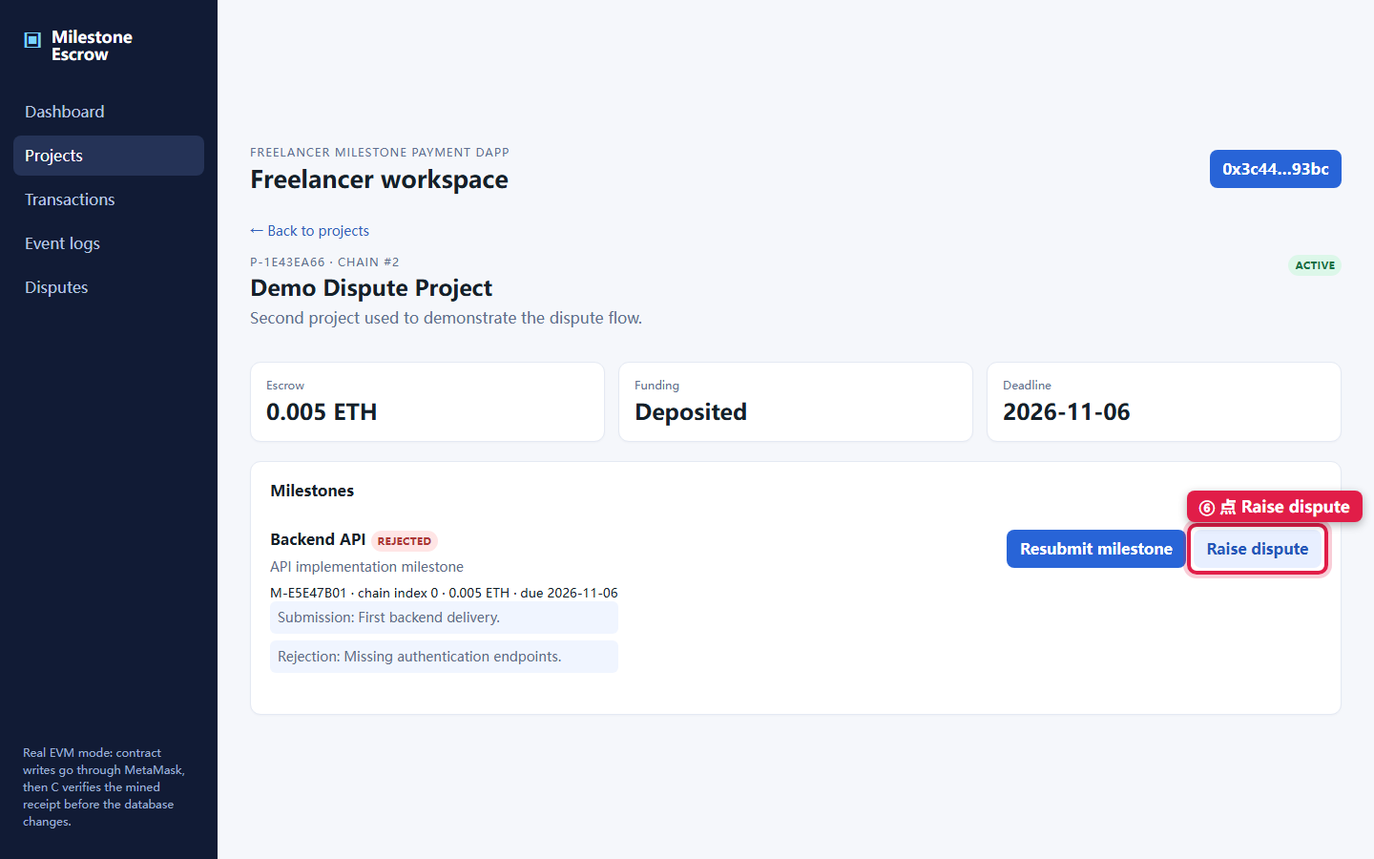
点 Raise dispute
- 弹输入框 Dispute description → 输入 Work was delivered as agreed → 确定。
- 狐狸弹窗 → Confirm → 盯按钮等四步文案走完。
- 项目右上角和里程碑都变成 DISPUTED：
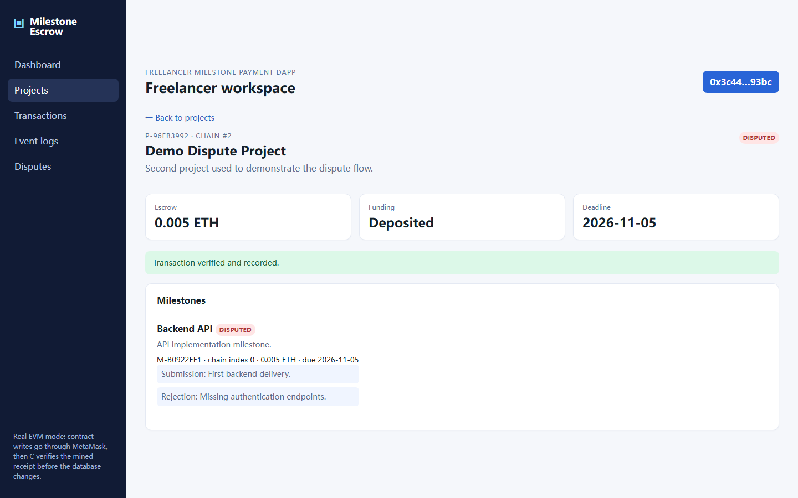
进入争议
嘴上说："第二个项目是纠纷剧本：乙方交付后甲方拒收。乙方不服，在链上发起争议。看状态——DISPUTED，这笔钱现在被合约冻结：甲方拿不回去，乙方也取不出，只能等仲裁。"

动作 5：仲裁员裁决（60 秒）
- 狐狸切 Arbitrator → 网页点钱包按钮 → Sign in with wallet → Sign。
- 点左侧 Disputes。
- 屏幕上：一张争议卡片，写着金额、OPEN、你的争议描述，下面两个按钮（红框⑦）：
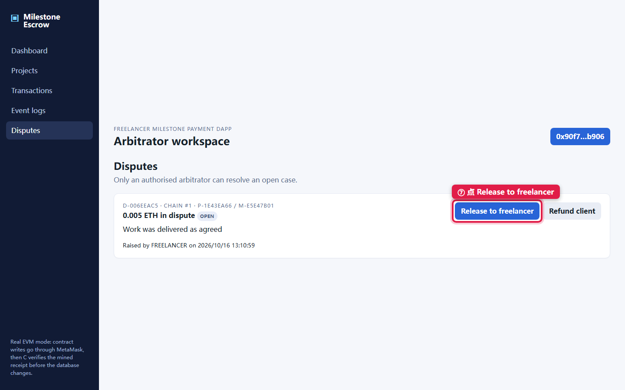
仲裁页
先说话再点："仲裁员看到未决争议，只有两个选择：判乙方赢就放款给乙方，判甲方赢就退款。合约只认仲裁员这个角色，甲乙双方谁都动不了这笔冻结的钱。现在我判乙方赢。"
- 点 Release to freelancer → 狐狸弹窗 → Confirm → 等四步文案。
- 卡片变成 RESOLVED，显示 Resolution: RELEASE_TO_FREELANCER：
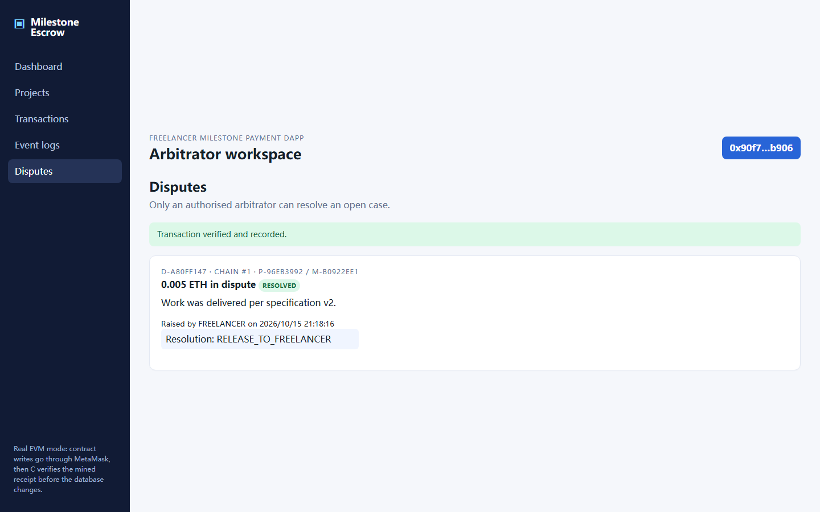
裁决完成
嘴上说："裁决上链，合约立刻执行放款，争议关闭。谁在什么时候裁的、钱去了哪，链上永久可查，谁都改不了。"

第 3 段 4:00–5:00 收尾

动作 6：展示审计页（30 秒）
- 点左侧 Transactions（红框⑧）：
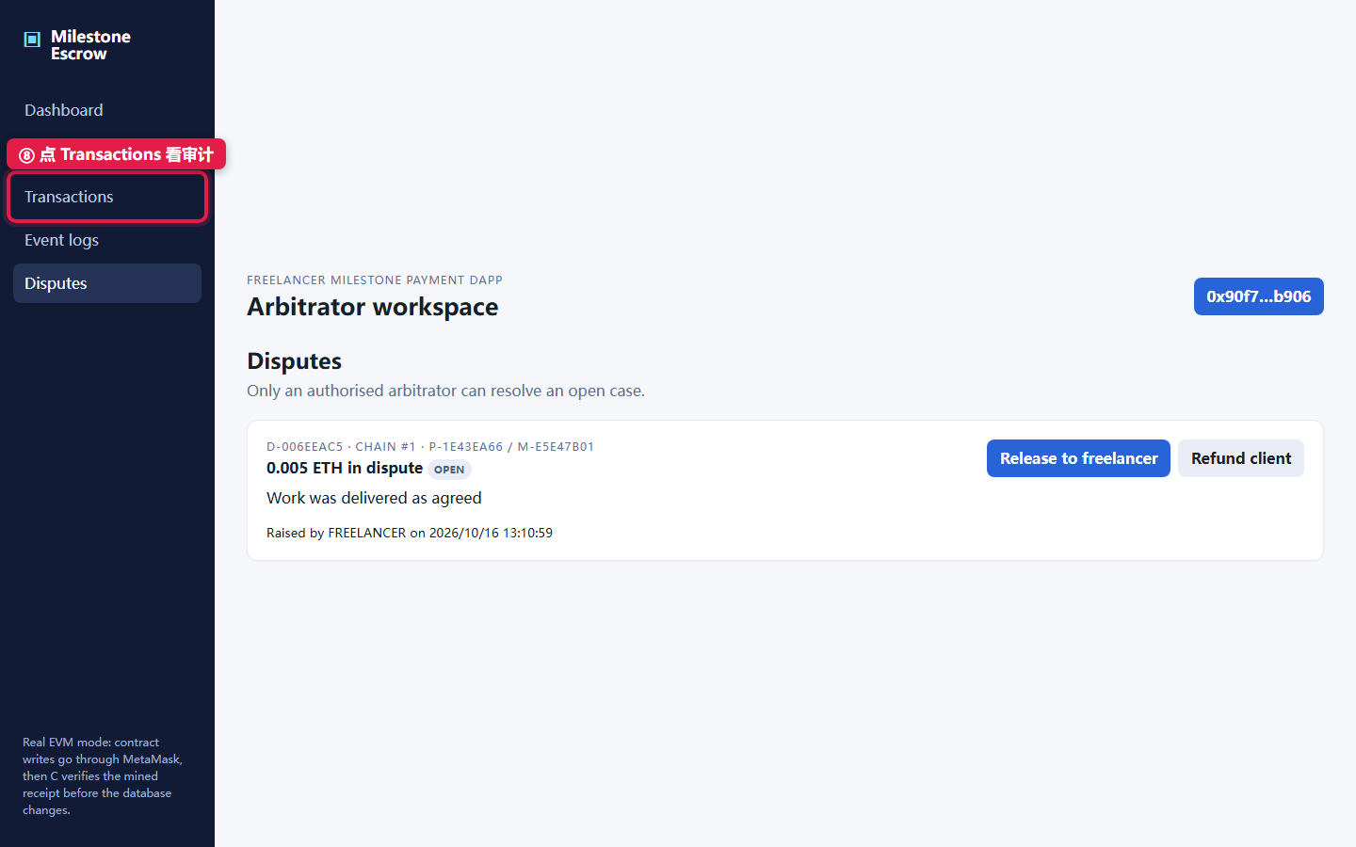
点 Transactions
- 屏幕上：每行一笔链上交易（类型、钱包、金额、哈希）：
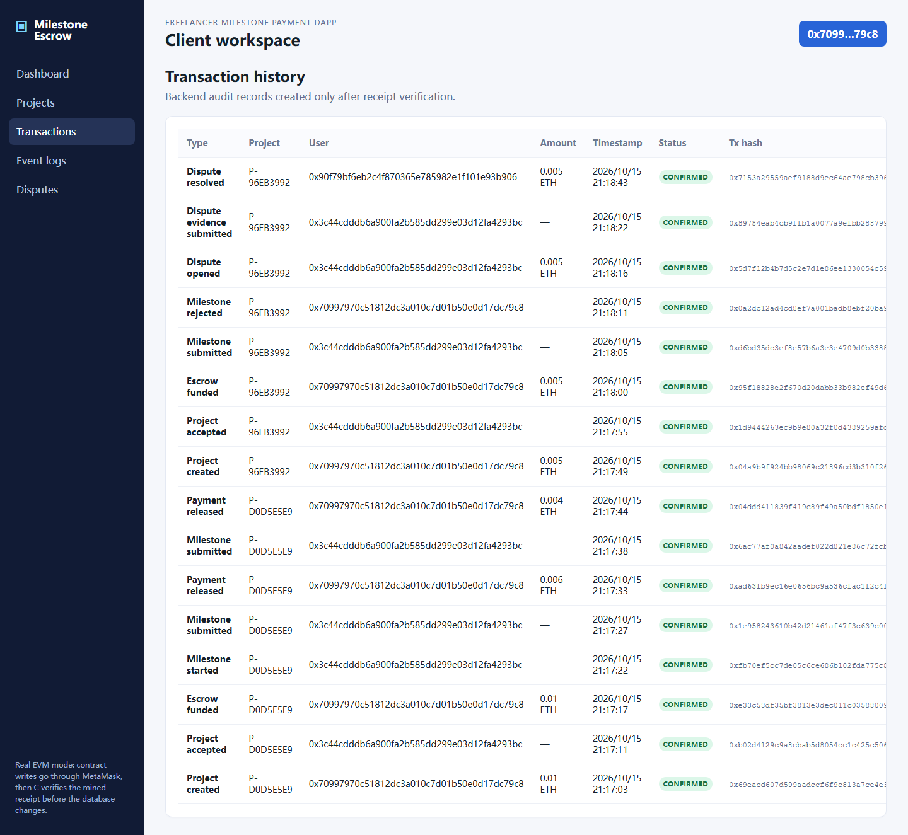
交易列表
- 再点左侧 Event logs，每行一条解码后的链上事件：
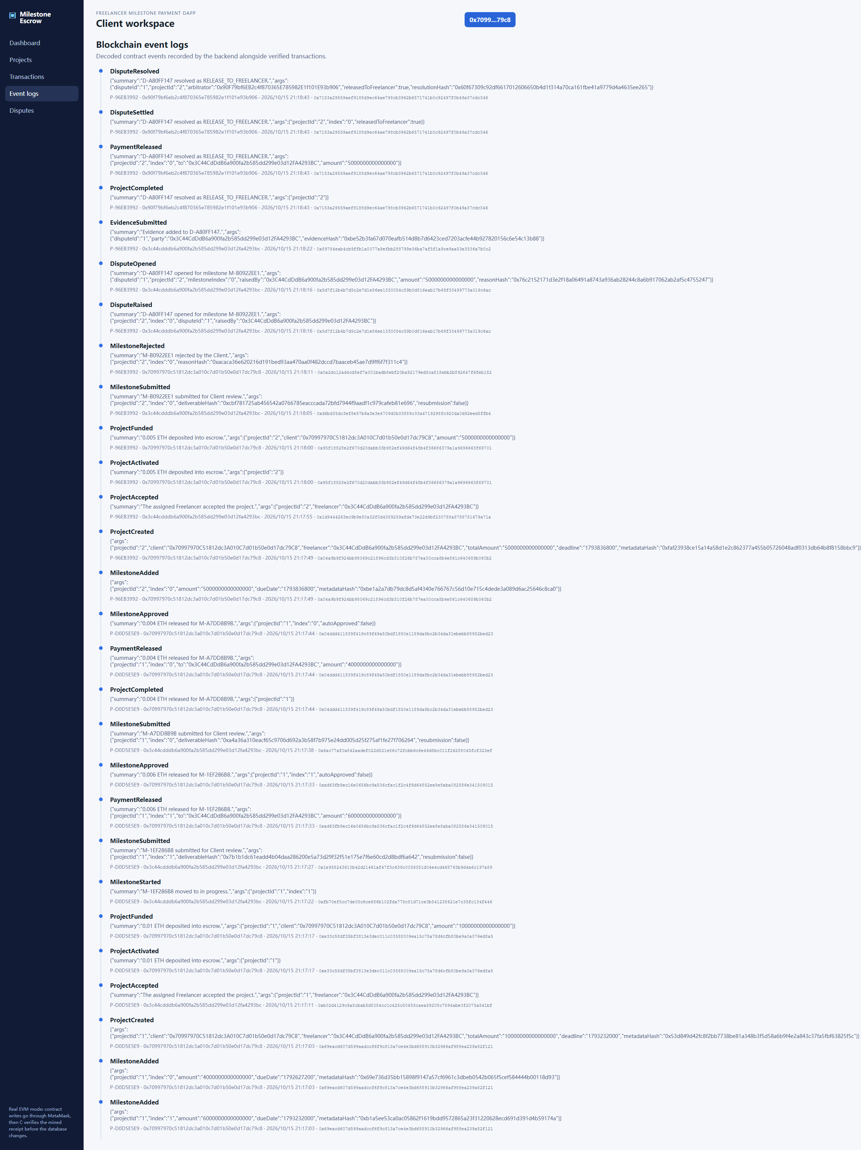
事件日志
嘴上说："这两页是审计视图。每一行都对应真实的链上交易和事件——不是数据库随便记的，后端是先核验链上回执才落库。"

动作 7：总结（25 秒，背这句）
"总结架构：前端发起、MetaMask 签名上链；合约是资金和规则的唯一权威；后端只做回执核验和链下存储。付款、冻结、裁决都由合约强制执行，没有任何一方能绕过规则。我的演示到此结束，谢谢。"

三、翻车急救（出问题先查这张表，别慌）

你看到的 | 30 秒内怎么做
点按钮后狐狸没弹窗 | 点一下狐狸图标，看有没有排队请求，手动点 Confirm/Sign
按钮卡在 Waiting… 超过 15 秒 | 再等 10 秒；提示 confirmations 字样就按页面提示点重试
狐狸报 nonce 错误 | 狐狸 → Settings → Advanced → Clear activity tab data → 回网页重点一次该按钮
网页顶部黄条 Wrong chain | 狐狸顶部网络名切回 Localhost 8546
登录后黄条"must have an on-chain role" | 你切错账户了，必须是 Client/Freelancer/Arbitrator 三个之一
红条 backend unavailable | 后端窗口挂了：双击 3-启动后端 重开，等 10 秒刷新网页
列表空空的 | 链或后端挂了，或数据被排练消耗：直接双击 2-部署合约并准备数据 重来一次（全自动，2 分钟）
手滑点错按钮 | 别救，顺着讲：Reject 本来就是戏二剧情的一部分
彻底救不回 | 说"下面用截图过一遍流程"，按 docs/shots/ 里 01→17 的顺序翻图讲，每张图对应上面某一步

演示前绝对不要：关三个 SC6113 窗口、删改 backend\data 文件夹、在 Demo Website 上点 Reject、在 Demo Dispute Project 上点 Resubmit、把 MetaMask 切到别的网络。
排练过一次之后：数据被消耗了，正式上台前双击一次 2-部署合约并准备数据 即可全部重建（看到 ALL READY 就行）。

四、前一天排练清单
- 双击 2-部署合约并准备数据，看到 ALL READY 后，确认 Projects 里有两行项目。
- 掐表走一遍第二节，目标 4 分半（留 30 秒缓冲）。
- 单独练 4 次"切钱包+登录"（Freelancer→Client→Freelancer→Arbitrator）：狐狸点头像→选账户→回网页点钱包按钮→Sign in with wallet→Sign。全流程就这一个动作重复四次，练到不用想。
- 把两段"嘴上说"用自己的话讲顺，保住四个关键词：托管、核验回执、冻结、只有仲裁员能裁。

